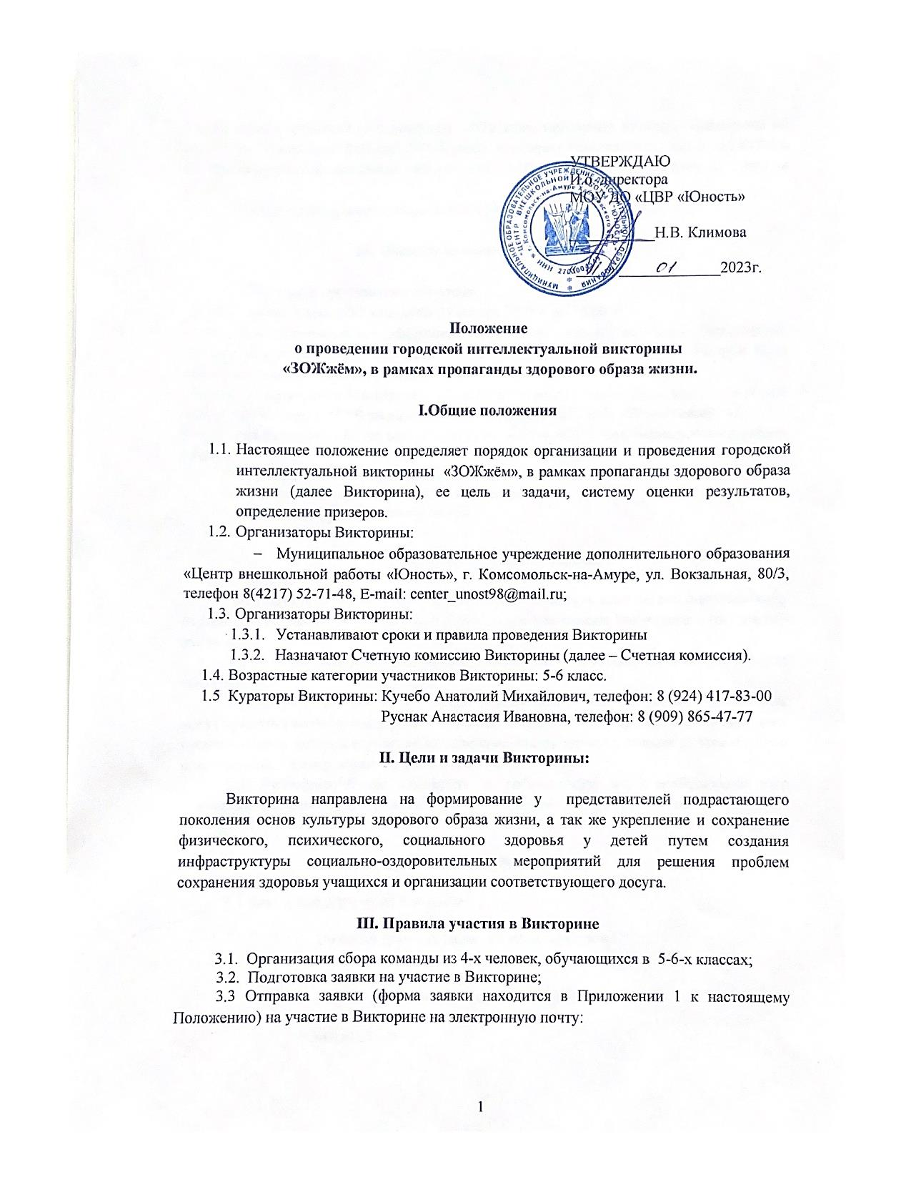
УТВЕРЖДАЮ
И.о. директора
МОУ ДО «ЦВР «Юность»

___________Н.В. Климова

«____» _____________2023г.

Положение
о проведении городской интеллектуальной викторины
«ЗОЖжём», в рамках пропаганды здорового образа жизни.

I.Общие положения

  - Настоящее положение определяет порядок организации и проведения городской интеллектуальной викторины «ЗОЖжём», в рамках пропаганды здорового образа жизни (далее Викторина), ее цель и задачи, систему оценки результатов, определение призеров.
  - Организаторы Викторины:
- Муниципальное образовательное учреждение дополнительного образования «Центр внешкольной работы «Юность», г. Комсомольск-на-Амуре, ул. Вокзальная, 80/3, телефон 8(4217) 52-71-48, Е-mail: center_unost98@mail.ru;
  - Организаторы Викторины:
    - Устанавливают сроки и правила проведения Викторины
    - Назначают Счетную комиссию Викторины (далее – Счетная комиссия).
1.4. Возрастные категории участников Викторины: 5-6 класс.
  - Кураторы Викторины: Кучебо Анатолий Михайлович, телефон: 8 (924) 417-83-00
Руснак Анастасия Ивановна, телефон: 8 (909) 865-47-77

II. Цели и задачи Викторины:

Викторина направлена на формирование у представителей подрастающего поколения основ культуры здорового образа жизни, а так же укрепление и сохранение физического, психического, социального здоровья у детей путем создания инфраструктуры социально-оздоровительных мероприятий для решения проблем сохранения здоровья учащихся и организации соответствующего досуга.

III. Правила участия в Викторине

3.1. Организация сбора команды из 4-х человек, обучающихся в 5-6-х классах;
3.2. Подготовка заявки на участие в Викторине;
3.3 Отправка заявки (форма заявки находится в Приложении 1 к настоящему Положению) на участие в Викторине на электронную почту:
E-mail: unost_event@mail.ru с пометкой «ЗОЖжём» или лично куратору Викторины по адресу: ул. Вокзальная 80/3 каб. 207, Кучебо Анатолию Михайловичу, тел. 8-924-417-83-00. Время приема: понедельник-четверг с 9:00-15:00, обед с 13:00-14:00 пятница с 9:00 до 13:00.
3.4 Непосредственное участие в Викторине 26 января 2023 г. В 15:00.

IV. Порядок проведения Викторины:

4.1 Викторина проводится в два этапа:
- I этап - прием заявок с 12 января по 25 января 2023 г. до 18.00 ч.
Заявки, поступившие после набранного количества команд, не будут рассмотрены. Подтверждение или отказ в участии придет на электронную почту, с которой была отправлена заявка в срок до 25 января 2023 г.
- II этап – проведение Викторины «ЗОЖжём», в рамках пропаганды здорового образа жизни – 26 января в 15:00 по адресу ул. Вокзальная, 80/3, каб. 109 (Актовый зал).
Результаты Викторины будут размещены до 26 января 2023 г. на официальных страницах Центра:
- Группа в контакте: vk.com/unost.online
- Группа в Telegram: https://t.me/unost_kms
- Группа в одноклассниках: ЦВР «Юность»
- Официальный сайт: юность.онлайн.

V. Условия участия в Викторине:

5.1 Подавая заявку на участие в Викторине, участники дают согласие на обработку персональных данных в объеме, необходимом для реализации Викторины и на срок его реализации.
5.2 В Викторине могут принимать участие лица, обучающихся в 5-6-х классах школ города.
5.3 Команда состоит из 4 человек. Максимальное количество команд, которые могут принять участие в Викторине – 7 команд. Отбор будет осуществляться по принципу времени подачи заявки для участия в Викторине. Заявку подает 1 человек от команды или руководитель. Пример заявки в Приложении 1 к Положению.
5.4 Викторина будет проходить с соблюдением всех необходимых мер безопасности в целях предупреждения распространения COVID-19 и гриппа.

VI. Содержание Викторины:
6.1 Викторина состоит из 8 раундов:
- Интеллектуальная разминка «Альтернатива»
- «На старт! Внимание! Марш!»
- «Едим правильно»
- «Здоровье в порядке — спасибо зарядке»
- «Правда/Неправда»
- «PRO СПОРТ»
- «И что нам горе, когда пословиц море»
- «О вредных привычках»

VII. Выбор победителей:

7.1 По результатам набранных баллов выявляются Победители, которые будут награждены дипломами I, II, III степени, остальные участники сертификатами участника Викторины.
7.2 Участники, не направившие заявку на участие, к Викторине не допускаются.

VIII. Счетная комиссия Викторины

В состав счетной комиссии организатора Викторины входят педагоги МОУ ДО «ЦВР «Юность». Решение принимается на основании суммы полученных участниками баллов по всем раундам Викторины. В случае равного количества баллов у команд, результат смотрится по итогам предыдущего раунда до момента определения победителя.

Приложение 1
Заявка
на участие в городской Викторине «ЗОЖжём» в рамках пропаганды здорового образа жизни

Дата проведения: 26 января 2023 г., в 15:00

Название команды:
Наименование образовательной организации:
Класс:
Список участников*: | 1.  2.  3.  4.
ФИО и контактный номер руководителя

*В сертификате участника для команды будут указаны Фамилия и имя всех участников команды. В связи с этим при смене одного из участников просим Вас извещать организаторов заранее. При несоблюдении этого правила, организаторы оставляют за собой право не производить замену наградных документов.

